Муниципальное автономное дошкольное образовательное учреждение детский сад комбинированного вида №1 «Снежинка» посёлка Троицкий Губкинского района Белгородской области

**План – конспект сюжетно – ролевой игры в старшей группе компенсирующей направленности группе №6 «Звёздочки»**

**Магазин «Цветы»**

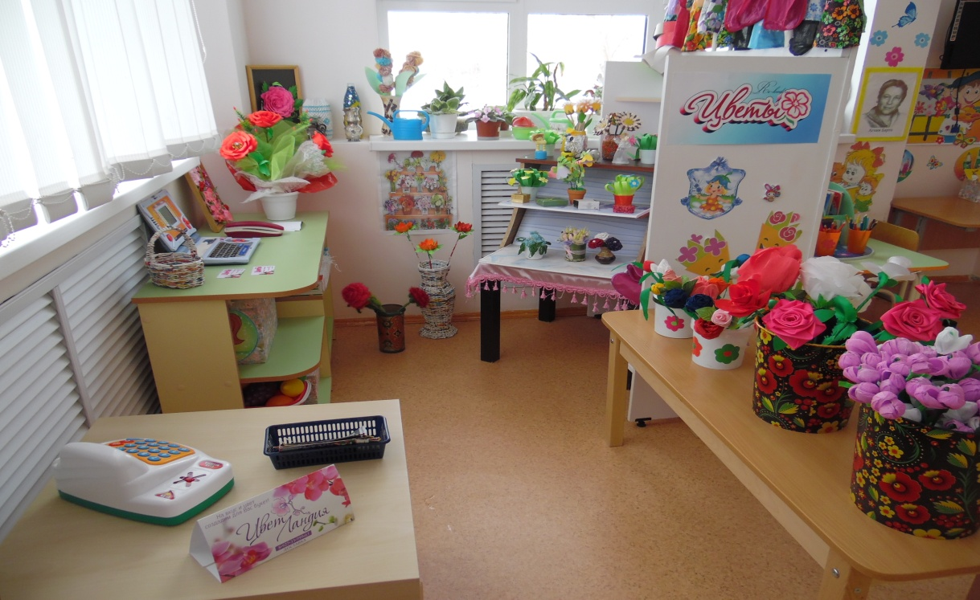

**Подготовили: Бикетова Н.В.,**

**Капустина И.Б.**

**п. Троицкий**

**Сюжетно – ролевая игра «Цветочный магазин»**

**Цели:** закреплять умение различать цветы, называть их быстро, находить нужный цветок среди других. Научить детей группировать растения по цвету, составлять красивые букеты, согласовывать собственный игровой замысел с замыслами сверстников.

**Образовательные задачи:**

**-** приучать детей распределять роли и действовать согласно принятой роли, развивать сюжет;

- выполнять соответствующие игровые действия, находить в окружающей обстановке предметы, необходимые для игры;

- обогащать словарный запас (оплата картой, доставка на дом, флорист);

- обогащать социально – игровой опыт детей (учить правильному взаимоотношению в игре).

**Развивающие задачи:**

**-** развивать интерес к игре;

- развивать творческое воображение;

- развивать умение объединяться в группы в игре;

- формировать навыки культурного поведения в общественных местах.

**Воспитательные задачи:**

**-** воспитывать бережное отношение к цветам;

- совершенствовать знания о родном крае;

-воспитывать уважение к труду взрослых.  
  
**Предметно-игровая среда.**

**Оборудование:**  
  
- искусственные цветы;  
- сувениры;  
- вазы для цветов;  
- «деньги», «карточка для оплаты»;  
- игрушечная касса;  
- бумага для упаковки цветов, бумажные ленты.  
- телефон;

- игрушечный компьютер.

**Примерные игровые действия:**

- продажа в магазине цветов;

- создание красивых букетов;

- проведение рекламной компании;

- торговля сувенирами, подарками;

-доставка цветов на дом;

- привоз свежих цветов.

***Предварительная работа:*** беседа о цветах, какую роль играют цветы в жизни людей, для чего нужны цветы, где их можно приобрести. Беседа о работе продавца, флориста, курьера. Рассматривание иллюстраций цветов, комнатных растений. Чтение художественной литературы, различные игровые ситуации, индивидуальная работа.

***Содержание организованной деятельности детей***

**I Организационный момент:**

Цветы – это уникальный живой подарок, который может хранить в себе вашу любовь и теплоту. С древних времён, помимо положительных эмоций они создают атмосферу праздника и остаются предметом восхищения и радости.

**II. Основной ход игры:**

- Ребята, в нашем городе открылся новый цветочный магазин.

Добро пожаловать в наш цветочный магазин. Мы осуществляем продажу и доставку цветов.

С открытием цветочного магазина у вас появится возможность незабываемо поздравить своих любимых, друзей, а также коллег.

1. **Игровая ситуация.**

Продавец

- Добрый день. Мы очень рады видеть вас в нашем цветочном магазине.

В нашем магазине вы можете приобрести красивые букеты для мам, бабушек, также вы можете подарить цветы своим друзьям, подругам, коллегам.

Покупатель:

- Здравствуйте, какой у вас большой выбор цветов.

Продавец:

- Да у нас богатый выбор цветов, сувениров.

Покупатель:

- Я очень люблю фиалки и хотела бы их купить, но не знаю как за ними ухаживать? Вы могли бы мне помочь?

Продавец:

- Да, конечно. Арина, расскажи, как надо ухаживать за фиалками.

Флорист:

- Фиалки – это тенелюбивое растение. Поливать их нужно водой комнатной температуры. Летом их надо поливать вечером, а зимой утром.

Покупатель:

- Спасибо большое, а можно расплатиться карточкой.

Продавец:

- Да, конечно, вот вам, пожалуйста, памятка по уходу за фиалками. До свидания, приходите к нам ещё.

Покупатель:

- До свидания, обязательно приду.

2. **Игровая ситуация.**

Диалог по телефону:

- Алло, здравствуйте. Это цветочный магазин?

- Здравствуйте, да это цветочный магазин.

-Что Вас интересует?

-У моей бабушки завтра день рождения, она очень любит розы. Я хотела бы у вас оформить доставку букета на дом. Можно?

- Да, конечно можно. А какой букет?

- На вашем сайте я выбрала букет из роз под номером 56.

- Хорошо, я сейчас посмотрю и оформлю Ваш заказ. Вы сделали очень хороший выбор, на эти цветы у нас акция. По какому адресу доставить ваш заказ?

- Улица Садовая дом3 кв.5.

- Хорошо, до свидания.

**3. Игровая ситуация.**

Продавец звонит курьеру:

-Нужно доставить букет.

Приходит курьер за букетом:

- Кому нужно доставить букет?

Продавец:

- Бабушке, по адресу: Улица Садовая дом3 кв.5.

Курьер:

-Хорошо.

**4. Игровая ситуация.**

Продавец:

- Здравствуйте. Вас интересуют цветы?

Покупатель:

-Да. Ой, какие у вас красивые цветы? Они безумно ароматно пахнут. Мне нужно составить букет из разных цветов. Вы поможете?

Продавец:

-Да, конечно я вам помогу. Нам сегодня только завезли: розы, тюльпаны, подснежники, красивые крокусы, ромашки.

Мой помощник Арина, она работает флористом, сейчас вам соберёт букет из разных цветов. Арина, пожалуйста, собери букет.

Флорист:

- Хорошо. Вот ваш букет готов.

Покупатель:

-Какой необычный, прелестный букет вы мне сделали. Мне очень нравится. Я подарю его маме на день рождения. А сколько он стоит?

Продавец:

-Ваш букет стоит 250 рублей.

Покупатель:

- Возьмите, пожалуйста, деньги. Я думаю, что он очень понравится моей маме.

Продавец:

- Приходите к нам ещё. Вот возьмите, пожалуйста, нашу визитку.

Покупатель

-Спасибо вам. Буду всегда к вам приходить. У вас прекрасный выбор цветов.

5**. Игровая ситуация.**

Привоз свежих цветов.

Водитель:

- Здравствуйте, я привёз свежие цветы.

Продавец:

-Спасибо, у нас как раз кончились крокусы.

**6. Игровая ситуация**.

«Интервью»  
- Здравствуйте, я корреспондент газеты «Почемучка», хочу взять у вас интервью.

-В вашем городе открылся новый магазин?

-Да, цветочный магазин?

- А что можно купить в этом магазине?

- Цветы, подарки, сувениры.

- А цветы разные?

- Да, розы, тюльпаны, подснежники.  
- Можно поинтересоваться, что вы приобрели в магазине?

- Цветы для мамы.

- А что у мамы какой – то праздник?

- Да, день рождение.  
- Вам понравился магазин?

- Да, очень.

До свидания.

**III. Выход из игры.**  
Уважаемые покупатели, наш магазин закрывается на перерыв, благодарим всех за покупки! Просим вас пройти в комнату отдыха и отдохнуть.